Паспорт «зеленой» площадки Новолеушинского сельского поселения
Тейковского муниципального района Ивановской области

Класс объекта | Земельный участок
Кадастровая стоимость участка (руб.) | Межевание земельного участка отсутствует, кадастровая стоимость не определена
Категория земель | «земли сельскохозяйственного назначения»
Назначение земельного участка (промышленное, жилищное, общественное, сельскохозяйственное использование или любое) | сельскохозяйственное
Описание земельного участка | участок прямоугольной формы, рельеф спокойный
Площадь (га) | 9,0
Описание местоположение объекта
Район | Тейковский
Населенный пункт | северо-восточнее населенного пункта с.Новое Леушино
Собственник – государственная собственность
Контактное лицо – Головкина Аня Апетовна
Координаты для контакта | 155051 Ивановская область, Тейковский район, с. Новое Леушино, пл. Ленина, д.12 тел.:(49343) 4-91-93, 4-90-10
Первичное назначение объекта | производственная база
Возможное направление использование участка – для размещения и обслуживания производственной базы
Инженерные коммуникации
Водопровод (наличие, возможность подключения, расстояние до точки подключения, возможность бурения скважин) | возможно подключение к существующей артезианской скважины (расстояние 0,5 км)
Электроэнергия (имеющая мощность в наличии, возможность подключения, расстояние до точки подключения) | вблизи земельного участка проходят ВЛ, подключение возможно
Отопление (состояние, возможность подключения, расстояние до точки подключения) | имеется - в 0,5 км, состояние удовлетворительное
Газ (имеющая мощность в наличии, возможность подключения, расстояние до точки подключения) | в 350 м проходит газопровод, свободный объем до 150 кб.м/час, подключение возможно
Канализация (состояние, возможность подключения, расстояние до точки подключения) | за счет строительства локальных очистных сооружений
Подъездные пути
Собственные подъездные пути (имеются, асфальтная или грунтовая дорога, по пересеченной местности, отсутствуют) | имеются - в 220 м грунтовая дорога
Собственная железнодорожная ветка (имеется, отсутствует) | отсутствует (разобрана, насыпь на участке)
Расстояние до основных автомагистралей, наименование автомагистралей (км) | 200 м до автодороги н.п.Тейково-Н.Леушино, 1,5 км до автодороги н.п.Тейково-Гав.Посад, 5 км до региональной автодороги Ростов-Иваново-Сицкое
Расстояние до ближайшей ж/д станции (км) | от границы участка 8 км до ж/д ветки северной железной дороги Иваново-Москва, станция г. Тейково
Расстояние до возможной точки врезки в ж/д пути (км) | 0,5
Расстояние до ближайшего жилья (км) | 0,2
Картографический материал | карта расположения объекта на местности
Фотография объекта | -
Юридическая документация
Наименование и номер документа (договор аренды, свидетельство о праве собственности) | -
Вид права | не оформлен
Обременение | -
Предлагаемые формы реализации | для размещения и обслуживания производственной базы
Процент готовности (наличие или стадия готовности землеустроительной документации) | 0 %
Дополнительные сведения | сроки оформления земельного участка в соответствии с действующим законодательством
Дата подготовки сведений | 01.02.2016 год

Участок: Тейковский муниципальный район, северо-восточнее с. Новое Леушино
площадь земельного участка 9,0 га
земли категории "земли сельскохозяйственного назначения", государственная собственность

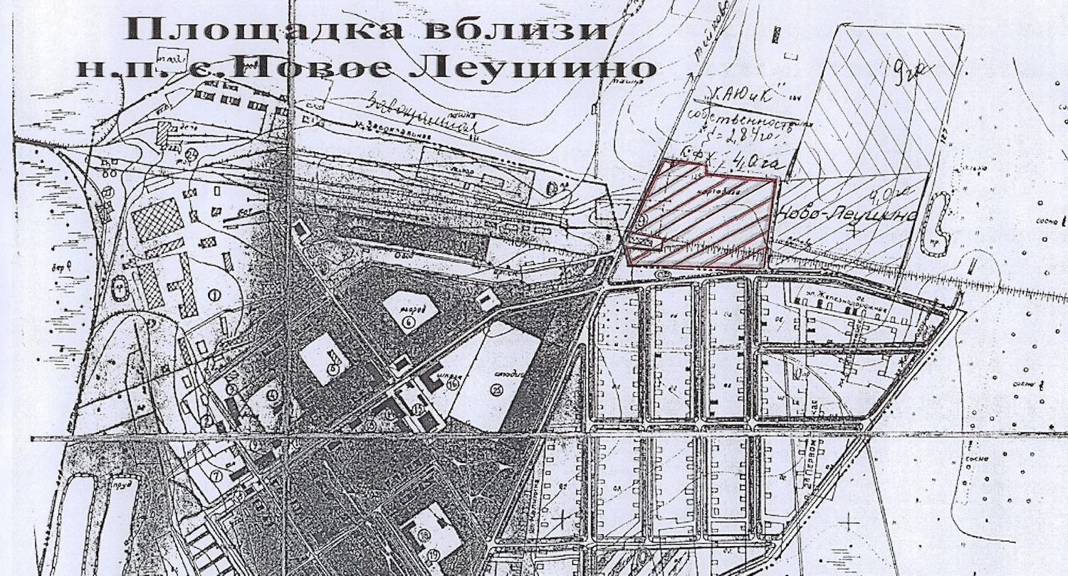
а/д Тейково-Н.Леушино

- границы участка
- возможное увеличение

